Лабораторная работа 15
Часть 1

Прежде чем вы сможете выполнить это упражнение, вам необходимо скачать и разархивировать this file (если у вас возникнут проблемы с этим, click here помощь).
Фильмы бывают самых разных жанров — в настоящее время они хранятся в отдельных рабочих книгах. Используя опцию источника данных « Папка », объедините все жанры в единую таблицу модели данных:
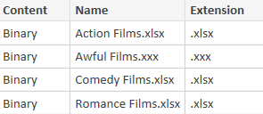
Файлы в указанной выше папке, которые вы хотите объединить (но см. подсказку ниже).
Обратите внимание, что один из приведенных выше файлов имеет расширение .xxx (поэтому он не будет правильно импортирован), поэтому после выбора объединения файлов обязательно установите флажок « Пропустить файлы с ошибками ».
Это даст вам 321 фильм в 3 разных жанрах. Вернитесь в Power BI и создайте визуальный элемент таблицы , чтобы сравнить их длины:
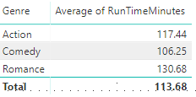
В вашей таблице должно быть указано среднее время работы для каждого жанра.

Казалось бы, чем короче фильм, тем он лучше. Давайте проверим эту гипотезу, добавив в нашу модель данных несколько действительно ужасных фильмов! Во-первых, переименуйте файл Awful Films.xxx в указанной выше папке в Awful Films.xlsx , а затем загрузите его в свою модель данных:
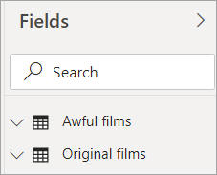
Теперь у вас есть две таблицы (которые мы переименовали), которые вы должны объединить, как описано ниже.

Используйте параметр « Добавить » в редакторе запросов, чтобы добавить один из этих запросов к другому. Теперь в вашей сводной таблице должно быть 326 фильмов, а не 321:
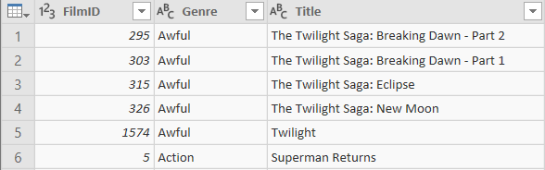
Сводная таблица фильмов, начиная с 5 ужасных (по крайней мере, по мнению Мудрой Совы).
Создайте столбчатую диаграмму на основе объединенной таблицы, чтобы проверить свою гипотезу:
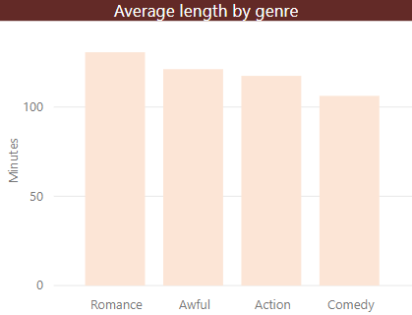
Кажется, будто гипотеза не выдерживает перед лицом данных!
При желании сохраните это как Короткие фильмы лучше , а затем закройте его.
Часть 2
Прежде чем вы сможете выполнить это упражнение, вам необходимо скачать и разархивировать this file (если у вас возникнут проблемы с этим, click here помощь).
Один из ваших коллег создал отличную сводную таблицу в Excel. Хотя там это может выглядеть превосходно, однако это вызывает проблемы в модели данных:
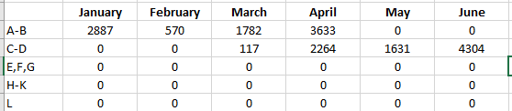
Начало первой половины года, безусловно, кажется многообещающим. Интересно, вторая половина так же хороша?
Перенесите эти данные в редактор запросов и разверните их, чтобы их можно было представить в представлении отчета. Создать линию _ диаграмма основанный на на эти результаты :
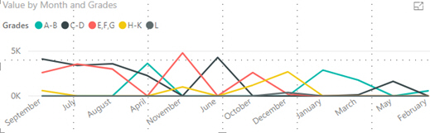
Ой! Мы ничего не можем сказать по этому поводу из-за странного месячного порядка.
Импортируйте таблицу номеров месяцев из файла Excel в указанную выше папку. Присоедините это к своей сводной таблице через названия месяцев (используя номер месяца для сортировки названий месяцев ):
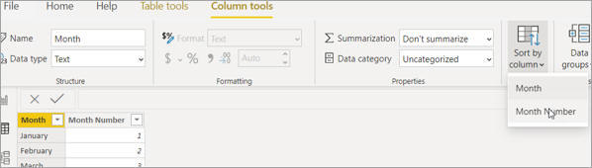
Удобная функция, благодаря которой наши месяцы отображаются в более логичном порядке.
Воссоздайте линейный график, используя отсортированный столбец месяца из другой таблицы, полюбуйтесь отсортированными месяцами:
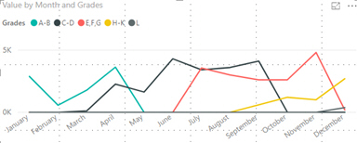
Ой. Думаю, летние каникулы не помогли сосредоточиться !
При желании сохраните это как Больше оценок, больше зеленого , а затем закройте его.
Часть 3
Прежде чем вы сможете выполнить это упражнение, вам необходимо скачать и разархивировать this file (если у вас возникнут проблемы с этим, click here помощь).
Какой-то подкованный в IT палеонтолог отделил забавные факты о динозаврах от их названий и произношений, предоставив нам гадать, что это за динозавры:
Мы не знаем, как это назвать, но этот динозавр , вероятно, зовет вас обедать!
Используя файлы CSV и Excel в указанной выше папке, объедините данные вместе в новую таблицу в вашей модели данных. Этот должен Смотреть нравится это :
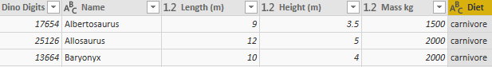
Другие столбцы все еще там, за пределами страницы (вероятно, слишком напуганы, чтобы находиться рядом с этими зверями).
Поскольку мы создали новую таблицу, мы не хотим импортировать повторяющиеся данные из наших исходных файлов. Останавливаться их от загрузка в в данные модель :
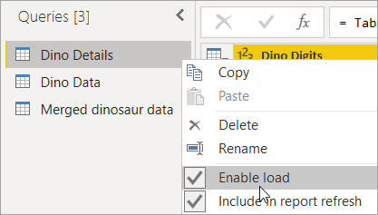
Это позволяет нам ссылаться на исходные файлы, не увеличивая наш файл pbix из- за повторяющихся данных.
При желании сохраните это как Digging for dinos , а затем закройте его.
Часть 4
Прежде чем вы сможете выполнить это упражнение, вам необходимо скачать и разархивировать this file (если у вас возникнут проблемы с этим, click here помощь).
Откройте файл pbix с именем « Устаревшие фильмы» из указанной выше папки и посмотрите на содержащуюся в нем визуальную таблицу (уже созданную в представлении отчета):
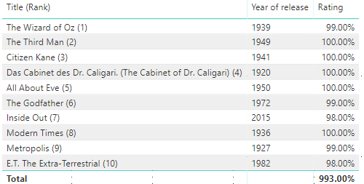
10 лучших фильмов по версии Rotten Tomatoes за 2016 год.
Что мы хотим сделать, так это обновить этот список, чтобы показать текущие 10 лучших фильмов на веб-сайте. Самый простой способ сделать это — указать инструкции языка М на другой источник данных. Первый соединять к в Сгнивший Помидоры веб-сайт :
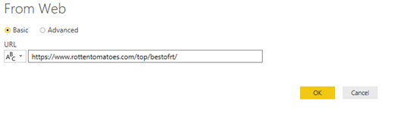
Поскольку это веб-сайт, вы можете обнаружить, что ответ нуждается в обновлении! На момент написания таблицы нам нужна Таблица 2.
Когда у вас есть данные, перейдите к исходной таблице 100 лучших и на вкладке « Главная » выберите « Расширенный редактор ». К сожалению, старое соединение не будет работать, но мы все равно получим код:
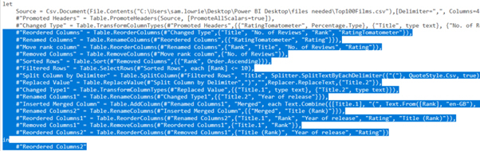
Скопируйте все шаги из « Переупорядоченные столбцы» вниз. Нам не нужен CSV-файл — вместо этого нам нужно наше веб-соединение!
Откройте расширенный редактор для подключения к веб-сайту Rotten Tomatoes :
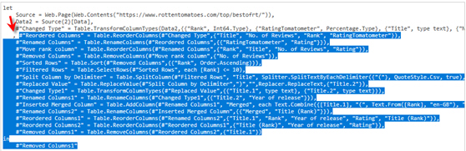
Вставьте свои М-шаги под уже сгенерированный код. Не забудьте поставить запятую перед первой строкой!
Обновите свое соединение и полюбуйтесь своим недавно обновленным списком. К сожалению, нет быстрого пути для изменения визуального элемента отчета — вам нужно будет воссоздать это:
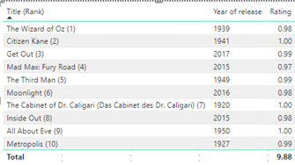
Также стоит упорядочить столбец Титул (Ранг) с помощью столбца Ранг .
При желании сохраните это как «Убрать старое, войти с новым», а затем закрыть его.

